PRANCHETA PRO
Simulador Tático Interativo de Futebol | Projeto Extensionista
Curso: Ciência da Computação | Área: Computação Gráfica / Estruturas Dinâmicas
Base de requisitos: relatório “Extensionista Julio.pdf” fornecido pelo grupo.

Integrantes do grupo
- João Lucas de Lima Souza — RA00360044
- Pedro Chagas Neves de Farias Nascimento — RA00359511
- Guilherme Pereira de Rivoredo — RA00359303
- Eduardo Achkar Avancini — RA00359889

1. Visão geral
Prancheta tática gratuita e intuitiva destinada a treinadores, jogadores de futebol amador e equipes universitárias. Permite posicionar duas equipes em campo, personalizar jogadores e analisar jogadas ofensivas, defensivas e de bola parada. O ambiente usa Java Swing/BlueJ e não exige conexão à internet.
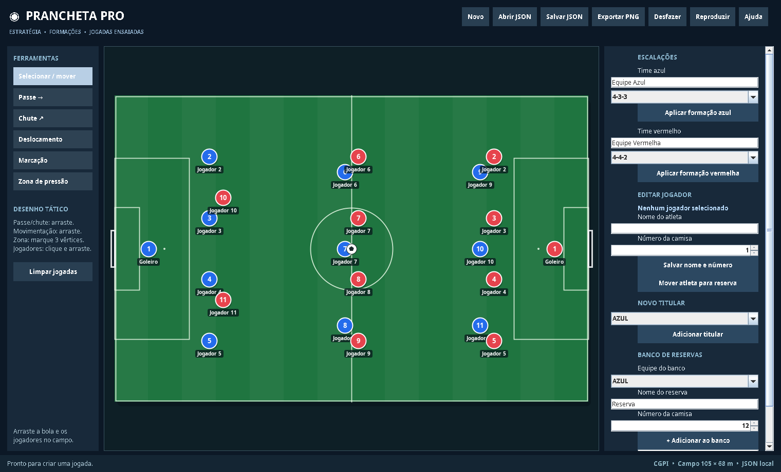
Figura 1 — Interface inicial do simulador com campo 105 × 68 m, 22 atletas e bola.

2. Requisitos do relatório e implementação
Requisito | Como foi implementado
Campo 2D e jogadores | Renderização de campo com proporção real 105:68; onze titulares em cada lado, além de bola independente.
Primitivas gráficas | Retas e setas de passes/chutes, círculos para atletas e bola, polígonos triangulares para zonas de pressão.
Traçado de Bresenham | Classe Geometria2D contém algoritmo para rasterizar a linha tracejada de marcação.
Arrastar e soltar | Jogadores e bola movem-se em tempo real; trajetórias possuem pré-visualização elástica.
Seleção e colisão | Distância ponto-centro para seleção; distância ponto-segmento implementada na biblioteca geométrica.
Viewport proporcional | Conversão entre posições métricas do campo e coordenadas em pixels, recalculada a cada redimensionamento.
Persistência | JSON legível e independente de bibliotecas externas, incluindo jogadores, reservas, bola, jogadas e formações.
Aplicação extensionista | Uso livre em equipes universitárias, varzeanas e amadoras; manual e código-fonte incluídos.

3. Recursos adicionais solicitados
- Doze formações populares: 4-3-3, 4-4-2, 4-2-3-1, 3-5-2, 3-4-3, 4-1-4-1, 5-3-2, 4-5-1, 4-3-2-1, 3-4-2-1, 4-2-2-2 e 4-1-2-1-2.
- Personalização de nome e número por jogador; nomes das duas equipes também editáveis.
- Banco de reservas independente para cada equipe, com substituição, exclusão e entrada de novos titulares.
- Ferramentas Passe, Chute, Deslocamento, Marcação e Zona de pressão.
- Cenários de bola parada: escanteios, falta frontal e pênalti.
- Reprodução sequencial de passes/chutes/deslocamentos, sem alterar o esquema salvo.
- Desfazer, limpar jogadas, exportar PNG e atalhos do teclado.

4. Manual do usuário
- Abra a pasta Prancheta_Tatica_Futebol_BlueJ no BlueJ, compile e execute Main.main(String[] args), ou execute o .jar.
- Os dois times iniciam com 11 atletas: clique e arraste as fichas azuis/vermelhas ou a bola para outras posições.
- Selecione as formações 4-3-3, 4-4-2 etc. nas caixas do painel direito e clique em Aplicar formação.
- Clique sobre um jogador para editar nome e número de camisa; salve os dados no painel direito.
- Escolha a equipe, nome e número para adicionar um reserva. Para substituir, selecione um titular no campo, escolha o reserva na lista e clique em Substituir.
- Nas ferramentas à esquerda, arraste para indicar passe, chute, deslocamento ou marcação. Zona de pressão precisa de três cliques.
- Use Bola parada para posicionar a bola num escanteio, falta ou pênalti; desenhe as rotas da jogada ensaiada.
- Clique Reproduzir para visualizar as rotas de passes, chutes e deslocamentos em sequência.
- Clique Salvar JSON para preservar o planejamento; Abrir JSON carrega a sessão salva. Exportar PNG cria uma imagem da prancheta.

Atalhos úteis
Ctrl+S — Salvar JSON | Ctrl+O — Abrir JSON | Ctrl+Z — Desfazer última ação.

Observação sobre o banco
O sistema mantém onze titulares em cada equipe na configuração inicial. Mover alguém ao banco reduz temporariamente o número de atletas em campo; é possível promover um reserva ou criar novo titular até voltar a onze.

5. Arquitetura de classes (UML simplificada)
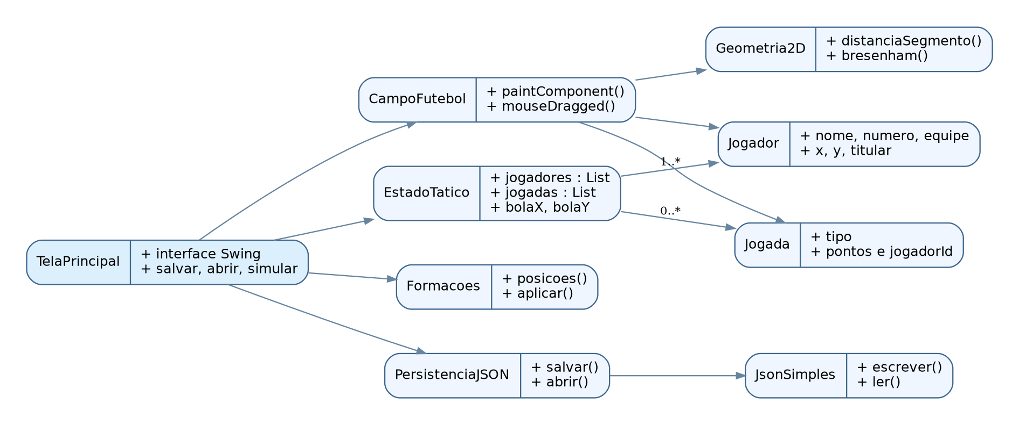
Diagrama lógico das principais classes e relações.

6. Casos de uso
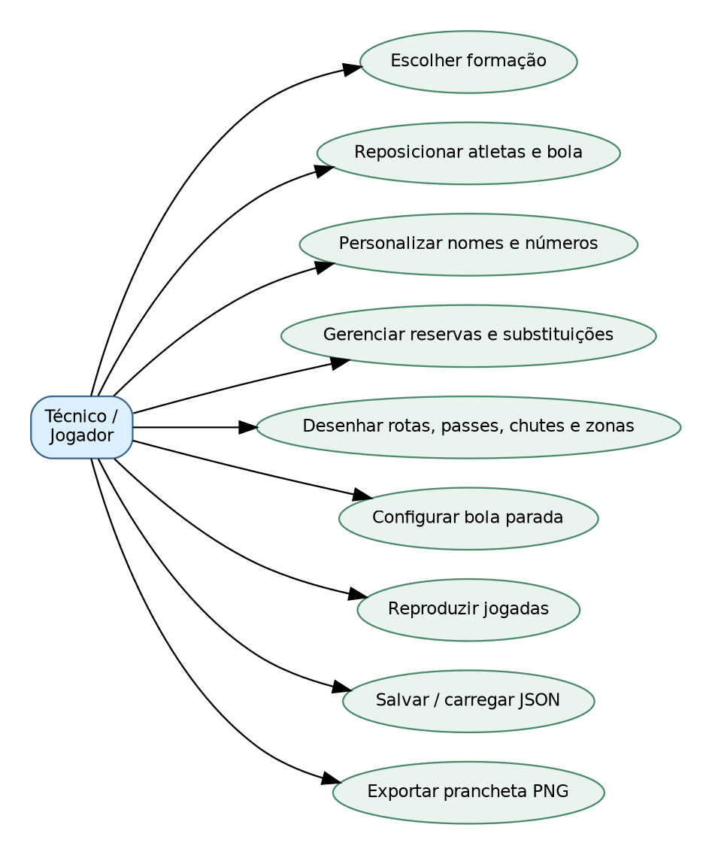
Ator principal: treinador ou jogador.

7. Validação técnica
O projeto foi compilado com javac (Java 21) e executado em ambiente gráfico Swing. A classe TestesProjeto verifica 22 titulares, 12 formações, preservação de atributos, reservas, serialização de jogadas e geometria analítica. A implementação utiliza apenas bibliotecas padrão do JDK.
Estrutura dos arquivos: Main.java (entrada), TelaPrincipal.java (interface), CampoFutebol.java (campo e mouse), EstadoTatico.java, Formacoes.java, Jogador.java, Jogada.java, Geometria2D.java, PersistenciaJSON.java, JsonSimples.java e TestesProjeto.java.
Nota de escopo: o sistema é uma prancheta/simulador visual de estratégias, não uma simulação física do esporte nem uma ferramenta de arbitragem.

Atualização — Contraste dos botões e bolas paradas
Versão revisada: os botões da interface possuem fundo claro e texto escuro permanentemente visível. A ferramenta ativa permanece destacada em azul, com letras brancas, para indicar a seleção.

Preparação automática de jogadas
Pênalti. Abra Bola parada e selecione Pênalti — Azul cobra ou Pênalti — Vermelho cobra. O cobrador é posicionado próximo à marca penal; o goleiro defensor vai para a região da linha de gol. Os demais atletas aguardam fora da grande área e a mais de 9,15 m da marca, para representar uma cobrança organizada.
Falta frontal. Abra Bola parada e selecione Falta frontal — Azul cobra ou Falta frontal — Vermelho cobra. O programa posiciona a bola na frente da área adversária, coloca um cobrador, organiza uma barreira de cinco defensores a aproximadamente 9,5 m e distribui os demais jogadores para a disputa da jogada.
Escanteio. Os escanteios à direita (cobrança azul) e à esquerda (cobrança vermelha) também organizam os atletas no campo, colocando o cobrador próximo à bandeirinha e outros jogadores na área.
Edição, desfazer e persistência. As posições de todos os atletas podem ser alteradas arrastando-os na ferramenta Selecionar / mover. Desfazer restaura a posição anterior. A jogada pode ser salva em JSON, incluindo a identificação do cenário; os arquivos antigos continuam sendo aceitos.

Exemplos visuais
As imagens de exemplo das duas cobranças estão disponíveis na pasta da entrega como Previa_Penalti.png e Previa_Falta.png.

